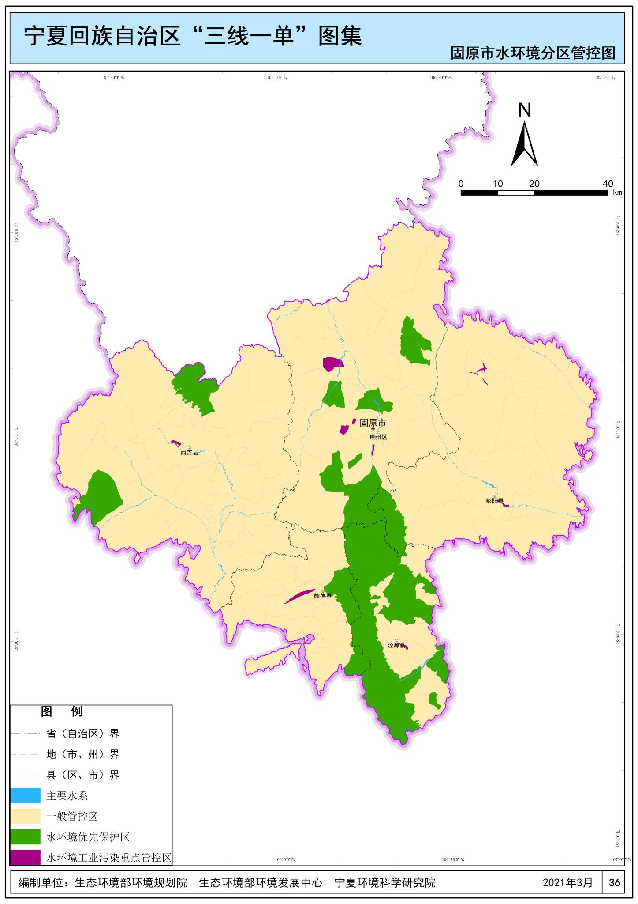

项目位置

**附图2 与固原市水环境分区管控位置关系图**